СВЕТИЛЬНИКИ светодиодные стационарные для наружного освещения тм «FERON» серии DH
Модели: DH203, DH204
Инструкция по эксплуатации и технический паспорт
- Описание
- DH203, DH204 - светильники со светодиодными источниками света предназначены для подсветки лестничных ступеней, стен и небольших декоративных ниш.
- Светильники предназначены для работы от сети переменного тока с номинальным напряжением 230В/50Гц. Качество электроэнергии должно соответствовать требованиям ГОСТ 32144-2013.
- Светильники предназначены для накладного монтажа на любую поверхность из нормально воспламеняемого строительного материала.
- Технические характеристики*:
Модель | DH203 | DH204
Рабочее напряжение питания | 230В
Диапазон рабочего напряжения | 85-265В
Частота сети | 50Гц
мощность | 5Вт | 5Вт
Тип и количество светодиодов | 1*CoB | 1*CoB
Световой поток | 40лм | 50лм
Индекс цветопередачи | >80
Цветовая температура | 4000К
Материал корпуса | алюминий
Материал рассеивателя | стекло
Цвет корпуса | См. на упаковке
Степень защиты от пыли и влаги | IP65
Класс защиты от поражения электрическим током | I
Габаритный размер | См. на упаковке
Размер установочного отверстия (длина×ширина×глубина) | Ø125×18мм | 120×120×18мм
Рабочая температура | -40..+40°С
Климатическое исполнение | У1
Срок службы светодиодов | 30000 часов
*представленные в данном руководстве технические характеристики могут незначительно отличаться. В зависимости от партии производства, производитель имеет право вносить изменения в конструкцию продукта без предварительного уведомления (см. на упаковке)
- Комплектация
- Светильник в сборе
- Инструкция по эксплуатации
- Крепежный комплект – пластиковые дюбели 2шт., самонарезающие винты – 2шт.
- Коробка упаковочная
- Монтаж и подключение
Внимание! Установка светильника должна производиться квалифицированными специалистами, исключение составляют чистка и замена ламп. Перед установкой убедитесь, что электрическое питание сети отключено. Подключение светильника необходимо осуществлять через устройство защитного отключения, рассчитанное на дифференциальный ток не более 30мА. Помните, что при наружной установке светильников все места электрических соединений должны быть надежно изолированы и герметизированы. Фаза питающего кабеля должна подаваться через защитный автоматический выключатель на 10А. Кабель должен быть защищен от механических повреждений.
- Достаньте светильник из упаковки и проведите внешний осмотр, проверьте наличие всей необходимой комплектации.
- Осуществите монтаж светильников согласно схеме:
DH203 | DH204
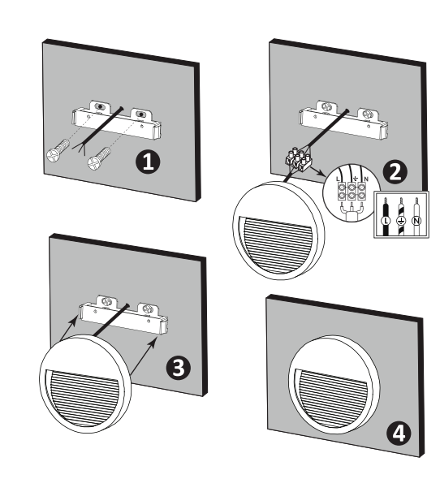 | 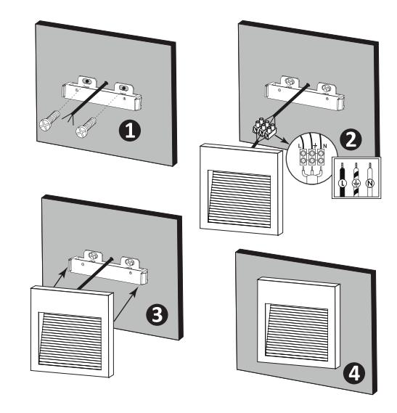

- Предварительно обесточьте и подготовьте к подключению кабель питающей сети. Проштробите в стене кабельный канал, подведите питающий кабель к месту установки. Кабель должен содержать три провода: фазовый, нейтральный и провод защитного заземления.
- Используя кронштейн светильника, осуществите разметку стены и просверлите два отверстия. Вставьте в отверстия пластиковые дюбели и закрепите кронштейн на монтажной поверхности.
- Подключите провода питающего кабеля к клеммной колодке светильника.
- Закрепите светильник на кронштейн.
- Включите питание.
- Техническое обслуживание
- Обслуживание светильника проводить только при отключенном электропитании.
- Протирку от пыли оптического блока светильника осуществлять мягкой тканью по мере загрязнения.
- Меры предосторожности
- К работе со светильником допускаются лица, имеющие соответствующую квалификацию.
- Не вскрывайте корпус светильника, это может привести к повреждению внутренних частей конструкции светильника.
- Запрещена эксплуатация светильника с диммером.
- Запрещена эксплуатация светильника в сетях не отвечающих требованиям ГОСТ Р 32144-2013.
- Радиоактивные и ядовитые вещества в состав светильника не входят.
- Характерные неисправности и методы их устранения
Внешние проявления и дополнительные признаки неисправности | Вероятная причина | Метод устранения
При включении питания, светильник не работает | Отсутствует напряжение в питающей сети | Проверьте наличие напряжения питающей сети и, при необходимости, устраните неисправность
При включении питания, светильник не работает | Плохой контакт | Проверьте контакты в схеме подключения и устраните неисправность
При включении питания, светильник не работает | Поврежден питающий кабель | Проверьте целостность цепей и целостность изоляции
Если после произведенных действий светильник не загорается, то дальнейший ремонт не целесообразен (неисправимый дефект). Обратитесь в место продажи светильника.
- Хранение
Хранение товара осуществляется в упаковке в помещении при отсутствии химически агрессивной среды. Температура хранения от -25°С до +50°С, относительная влажность не более 80% при температуре 25°С. Не допускать воздействия влаги.
- Транспортировка
Светильник в упаковке пригоден для транспортировки автомобильным, железнодорожным, морским или авиационным транспортом.
- Утилизация
Светильники не содержат дорогостоящих или токсичных материалов и комплектующих деталей, требующих специальной утилизации. По истечении срока службы светильник необходимо разобрать на детали, рассортировать по видам материалов и утилизировать как бытовые отходы.
- Сертификации
Продукция сертифицирована на соответствие требованиям ТР ТС 004/2011 «О безопасности низковольтного оборудования», ТР ТС 020/2011 «Электромагнитная совместимость технических средств», ТР ЕАЭС 037/2016 «Об ограничении применения опасных веществ в изделиях электротехники и радиоэлектроники». Продукция изготовлена в соответствии с Директивами 2014/35/EU «Низковольтное оборудование», 2014/30/ЕU «Электромагнитная совместимость».
- Информация об изготовителе и дата производства
Сделано в Китае. Изготовитель: «NINGBO YUSING LIGHTING CO.,LTD» Китай, No.1199,MINGGUANG RD.JIANGSHAN TOWN,NINGBO,CHINA / Нинбо Юсинг Лайтинг, Ко., № 1199, Минггуан Роуд, Цзяншань Таун, Нинбо, Китай. Официальный представитель в РФ / Импортер: ООО «СИЛА СВЕТА» Россия, 117405, г. Москва, ул. Дорожная, д. 48, тел. +7(499)394-69-26.
Дата изготовления нанесена на корпус светильника в формате ММ.ГГГГ, где ММ – месяц изготовления, ГГГГ – год изготовления.
- Гарантийные обязательства
- Гарантийный срок на товар составляет 2 года (24 месяца) со дня продажи. Гарантия предоставляется на внешний вид светильника и работоспособность светодиодного модуля и электронных компонентов.
- Гарантийные обязательства осуществляются на месте продажи товара, Поставщик не производит гарантийное обслуживание розничных потребителей в обход непосредственного продавца товара.
- Началом гарантийного срока считается дата продажи товара, которая устанавливается на основании документов (или копий документов) удостоверяющих факт продажи, либо заполненного гарантийного талона (с указанием даты продажи, наименования изделия, даты окончания гарантии, подписи продавца, печати магазина).
- В случае отсутствия возможности точного установления даты продажи, гарантийный срок отсчитывается от даты производства товара, которая нанесена на корпус товара в виде надписи, гравировки или стикерованием.
- Если от даты производства товара, возвращаемого на склад поставщика прошло более двух лет, то гарантийные обязательства НЕ выполняются без наличия заполненных продавцом документов, удостоверяющих факт продажи товара.
- Гарантийные обязательства не выполняются при наличии механических повреждений товара или нарушения правил эксплуатации, хранения или транспортировки.
- Товар предназначен для бытового применения. Гарантийные обязательства не выполняются в случае применения товара в целях извлечения прибыли или эксплуатации на коммерческих и производственных объектах.
- Срок службы 5 лет.


